认证审核报告审批页
项目编号 | 0098-2020
受审核方名称 | 大庆市金拓石油机械制造有限公司
注册地址 | 黑龙江省大庆市红岗区朝阳村3号铁人生态工业示范园区
经营地址 | 黑龙江省大庆市红岗区朝阳村3号铁人生态工业示范园区
审核类型 | MMS：监督第1次
认证范围 | MMS:泵及配件及其工业自动控制系统装置、高压大流量柱塞式注水装置的生产；资质范围内的防爆电器（电伴热系统电伴热带及附件）的生产，井下作业工具的加工（许可证范围内的除外），工业水处理设备及配件、电站辅助设备及配件的加工与销售，机泵设备修理，密封用填料的生产，电机和变压器的维修；机械加工、抽油机密封件的生产，密封件、钻采配件、仪器仪表、工矿产品的销售。
服务认证等级（适用时） | □十星级□九星级 □八星级 □七星级 □六星级  □五星级 □四星级 □三星级 □达标级
评审人员签字 | 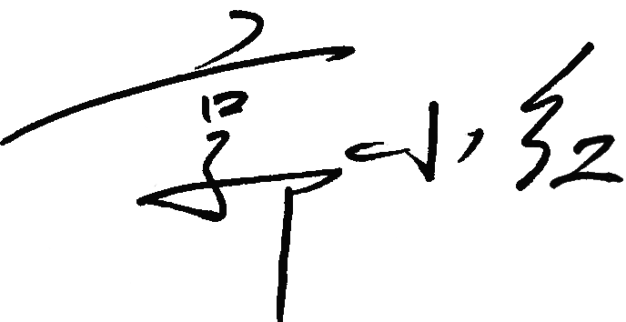
认证决定结论 | ■案卷符合要求，可以认证注册/保持  □案卷不符合要求，不可以认证注册/保持
认证决定人员签字 |  | 日期 | 2021-06-09
机构总经理审批意见 | ■认证流程符合要求，可以认证注册/保持  □认证流程不符合要求，不可以认证注册/保持
总经理签字 | 

